**Миколай (Mikołay)**

Декабрь 1794 г – отпевание, умер в возрасте 2 года (родился около 1792 г) (НИАБ 136-13-919, лист 3, №52/1794-у (ориг)).

**НИАБ 136-13-919:** Лист 3. **Метрическая запись №52/1794-у (ориг).**

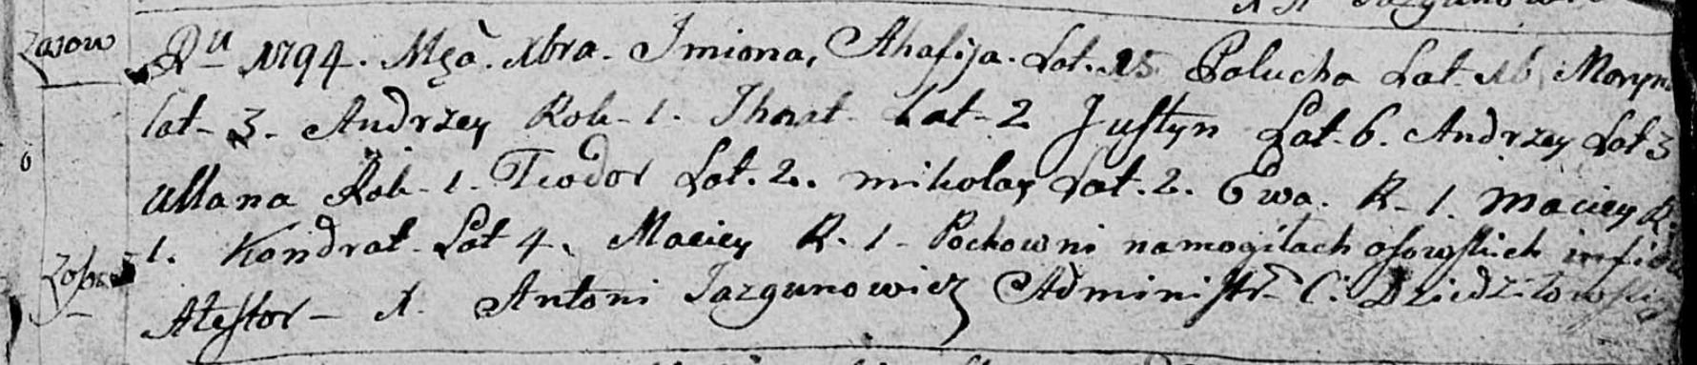

Дедиловичская Покровская церковь. Декабря 1794 года. Метрическая запись об отпевании.

Ahafija – умершая, 15 лет, с деревни Осово, похоронена на кладбище деревни Осово.

Palucha – умершая, 16 лет, с деревни Осово, похоронена на кладбище деревни Осово.

Maryna – умершая, 3 года, с деревни Осово, похоронена на кладбище деревни Осово.

Andrzey – умерший, 1 год, с деревни Осово, похоронен на кладбище деревни Осово.

Jhnat – умерший, 2 года, с деревни Осово, похоронен на кладбище деревни Осово.

Justyn – умерший, 6 лет, с деревни Осово, похоронен на кладбище деревни Осово.

Andrzey – умерший, 3 года, с деревни Осово, похоронен на кладбище деревни Осово.

Ullana – умершая, 1 год, с деревни Осово, похоронена на кладбище деревни Осово.

Teodor – умерший, 2 года, с деревни Осово, похоронен на кладбище деревни Осово.

Mikołay – умерший, 2 года, с деревни Осово, похоронен на кладбище деревни Осово.

Ewa – умершая, 1 год, с деревни Осово, похоронена на кладбище деревни Осово.

Maciey – умерший, 1 год, с деревни Осово, похоронен на кладбище деревни Осово.

Kondrat – умерший, 4 года, с деревни Осово, похоронен на кладбище деревни Осово.

Maciey – умерший, 1 год, с деревни Осово, похоронен на кладбище деревни Осово.

Jazgunowicz Antoni – ксёндз.